Imię i nazwisko ………………………………………………… Klasa ………… Grupa A

***Rozdział 4. Ziemie polskie po kongresie wiedeńskim***

**Polecenie 1. (3 punkty)**

Przyjrzyj się mapie, a następnie, korzystając także z wiedzy własnej, uzupełnij tekst.

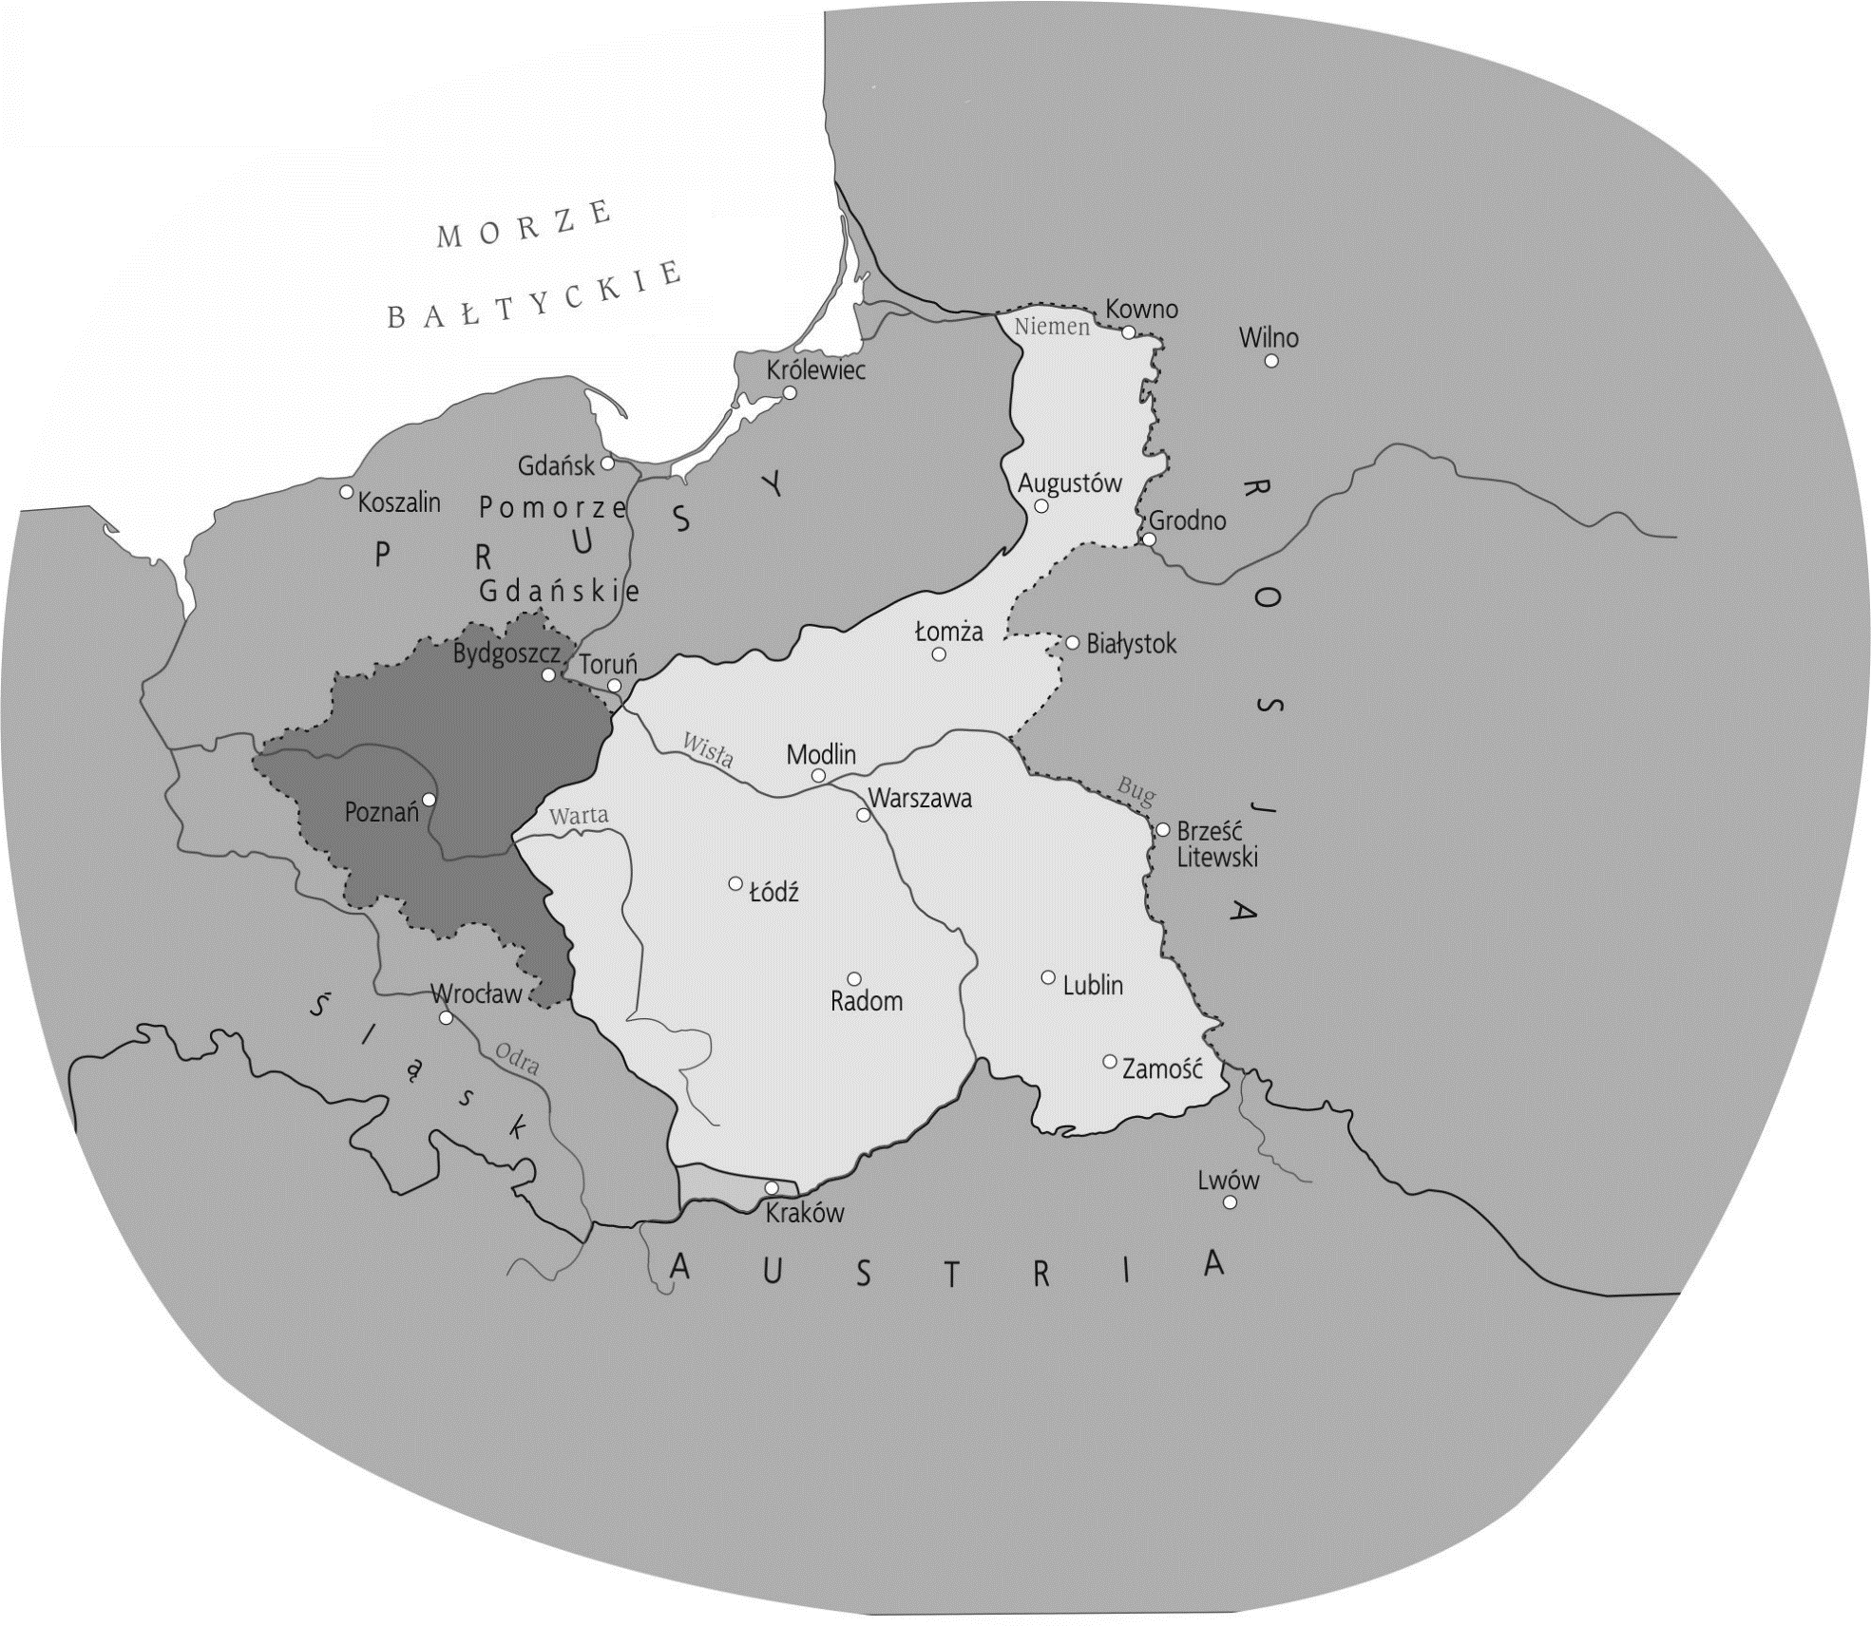

W wyniku decyzji kongresu wiedeńskiego ziemie Księstwa Warszawskiego zostały podzielone między trzech zaborców. Większość terenów byłego Księstwa znalazła się w granicach .............................. . Powstało tam Królestwo Polskie. Prusy z otrzymanych departamentów poznańskiego i bydgoskiego utworzyły .................................................................... . Z kolei na terenie Krakowa i okolic utworzono .......................................................................... .

**Polecenie 2. (3 punkty)**

Przeczytaj tekst źródłowy, a następnie ustal, czy zdania w tabeli są prawdziwe czy fałszywe. Wpisz znak X w odpowiedniej rubryce tabeli.

*Ustawa konstytucyjna Królestwa Polskiego*, 1815 r.

*Art. 1. Królestwo Polskie jest na zawsze połączone z Cesarstwem Rosyjskim. [...]*

*Art. 16. Wolność druku jest zaręczona. [...]*

*Art. 17. Prawo rozciąga opiekę zarówno do wszystkich obywateli bez żadnej różnicy stanu. [...]*

*Art. 28. Wszystkie czynności publiczne: administracyjne, sądowe i wojskowe, bez żadnego wyłączenia, odbywać się będą w języku polskim.*

*Art. 29. Urzędy publiczne, cywilne i wojskowe, nie będą mogły być sprawowane tylko przez Polaków.*

*Wiek XIX w źródłach. Wybór tekstów źródłowych z propozycjami metodycznymi dla nauczycieli historii, studentów i uczniów*, oprac. M. Sobańska-Bondaruk, S.B. Lenard, Wydawnictwo Naukowe PWN, Warszawa 1998, s. 77–79.

|  |  |  |
| --- | --- | --- |
|  | **Prawda** | **Fałsz** |
| a) O zależności Królestwa Polskiego od zaborcy mówi tylko artykuł 1. |  |  |
| b) W konstytucji wprowadzono zasadę równości wobec prawa. |  |  |
| c) Z treści konstytucji wynika, że Królestwo Polskie uzyskało niewielką autonomię. |  |  |

**Polecenie 3. (3 punkty)**

Wstaw znak X przy informacjach dotyczących zaboru austriackiego.

|  |  |
| --- | --- |
| Polacy uzyskali niewielką autonomię. |  |
| Językiem urzędowym został język niemiecki. |  |
| Urzędy znalazły się częściowo w rękach niemieckich, a częściowo w polskich. |  |
| Urzędnikami zostawali wyłącznie Austriacy i zniemczeni Czesi. |  |
| Język polski miał status języka urzędowego. |  |
| Władze nie przyznały Polakom żadnej autonomii. |  |

**Imię i nazwisko ………………………………………………… Klasa ………… Grupa B**

***Rozdział 4. Ziemie polskie po kongresie wiedeńskim***

**Polecenie 1. (3 punkty)**

Przyjrzyj się mapie, a następnie, korzystając także z wiedzy własnej, uzupełnij tekst.



W wyniku decyzji kongresu wiedeńskiego ziemie byłego Księstwa Warszawskiego zostały podzielone między trzech zaborców. Największy obszar przypadł ............................ . Państwo to utworzyło na tym terenie Królestwo Polskie. W departamentach poznańskim i bydgoskim, przekazanych Prusom, utworzono ...................................................................................... . Natomiast na terenie Krakowa i okolic utworzono .................................................................... .

**Polecenie 2. (3 punkty)**

Przeczytaj tekst źródłowy, a następnie ustal, czy zdania w tabeli są prawdziwe czy fałszywe. Wpisz znak X w odpowiedniej rubryce tabeli.

*Ustawa konstytucyjna Królestwa Polskiego*, 1815 rok

*Art. 1. Królestwo Polskie jest na zawsze połączone z Cesarstwem Rosyjskim. [...]*

*Art. 3. Korona Królestwa Polskiego jest dziedziczną w Osobie Naszej i Naszych Potomków [...] i następców. [...]*

*Art. 16. Wolność druku jest zaręczona. [...]*

*Art. 28. Wszystkie czynności publiczne: administracyjne, sądowe i wojskowe, bez żadnego wyłączenia, odbywać się będą w języku polskim.*

*Art. 29. Urzędy publiczne, cywilne i wojskowe, nie będą mogły być sprawowane tylko przez Polaków.*

*Wiek XIX w źródłach. Wybór tekstów źródłowych z propozycjami metodycznymi dla nauczycieli historii, studentów i uczniów*, oprac. M. Sobańska-Bondaruk, S.B. Lenard, Wydawnictwo Naukowe PWN, Warszawa 1998, s. 77–79.

|  |  |  |
| --- | --- | --- |
|  | **Prawda** | **Fałsz** |
| a) O zależności Królestwa Polskiego od zaborcy mówią artykuły 1. i 3. |  |  |
| b) W myśl konstytucji na obszarze Królestwa obowiązywała cenzura. |  |  |
| c) Z treści konstytucji wynika, że Królestwo Polskie uzyskało dużą autonomię. |  |  |

**Polecenie 3. (3 punkty)**

Wstaw znak X przy informacjach dotyczących zaboru pruskiego.

|  |  |
| --- | --- |
| Na obszarze byłych departamentów poznańskiego i bydgoskiego Polacy uzyskali niewielką autonomię. |  |
| Na terenach poza obszarem byłego Księstwa Warszawskiego językiem urzędowym został język niemiecki. |  |
| Urzędy znalazły się częściowo w rękach niemieckich, a częściowo w polskich. |  |
| Urzędnikami zostawali wyłącznie Austriacy i zniemczeni Czesi. |  |
| Język polski nigdzie nie miał statusu języka urzędowego. |  |
| Władze nie przyznały Polakom autonomii na żadnym obszarze. |  |

***Rozdział 4. Ziemie polskie po kongresie wiedeńskim***

– model odpowiedzi (9 pkt)

**Grupa A**

**Polecenie 1. (0−3)**

*Rosji, Wielkie Księstwo Poznańskie, Rzeczpospolitą Krakowską*

**Polecenie 2. (0−3)**

a) prawda

b) prawda

c) fałsz

**Polecenie 3. (0−3)**

|  |  |
| --- | --- |
| Polacy uzyskali niewielką autonomię. |  |
| Językiem urzędowym został język niemiecki. | x |
| Urzędy znalazły się częściowo w rękach niemieckich, a częściowo w polskich. |  |
| Urzędnikami zostawali wyłącznie Austriacy i zniemczeni Czesi. | x |
| Język polski miał status języka urzędowego. |  |
| Władze nie przyznały Polakom żadnej autonomii. | x |

**Grupa B**

**Polecenie 1. (0−3)**

*Rosji, Wielkie Księstwo Poznańskie, Rzeczpospolitą Krakowską*

**Polecenie 2. (0−3)**

a) prawda

b) fałsz

c) prawda

**Polecenie 3. (0−3)**

|  |  |
| --- | --- |
| Na obszarze byłych departamentów poznańskiego i bydgoskiego Polacy uzyskali niewielką autonomię. | x |
| Na terenach poza obszarem byłego Księstwa Warszawskiego językiem urzędowym został język niemiecki. | x |
| Urzędy znalazły się częściowo w rękach niemieckich, a częściowo w polskich. | x |
| Urzędnikami zostawali wyłącznie Austriacy i zniemczeni Czesi. |  |
| Język polski nigdzie nie miał statusu języka urzędowego. |  |
| Władze nie przyznały Polakom autonomii na żadnym obszarze. |  |